Информация
о качестве питьевой воды из централизованных источников на территории Анучинского муниципального округа за 6 месяцев 2026года.



Вода — «краеугольный камень» жизни. Вода необходима человечеству. Капля воды обладает силой, капля воды необходима всем. Хотя 70% земной поверхности покрыто водой, 97,5% — это солёная вода. Из оставшихся 2,5% пресной воды, почти 68,7% — замёрзшая вода ледяных шапок и ледников. Только один процент от общего объёма водных ресурсов планеты доступен для использования человеком. На сегодняшний день почти половина населения планеты — 3,6 млрд. человек — не имеют безопасных санитарных условий, 2,2 млрд. человек не имеют доступа к безопасной воде, а 1,4 млн. человек ежегодно умирают из-за плохого качества воды, санитарии и гигиены.
На первый взгляд, кажется, что вода - это само собой разумеющееся благо, доступное каждому. Однако, реальность диктует свои правила, и качество питьевой воды, которую мы потребляем, может иметь огромное значение для нашего здоровья и благополучия. Почему так важно следить за качеством питьевой воды, и как это может повлиять на нашу жизнь предлагаем следующую информацию.

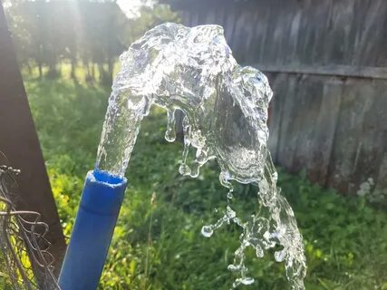

В соответствии с поручением Президента РФ ч. 4 ст. 6. Федерального закона от 07.12.2011 г. №416-ФЗ «О водоснабжении и водоотведении», согласно Федеральному закону от 07.12.2011г питьевая вода, которая предназначена для питья, приготовления пищи и других хозяйственно-бытовых нужд населения, а также для производства пищевой продукции.
Согласно рабочей программе лабораторно - производственного контроля качества питьевой воды централизованных систем водоснабжения на 2022-2027гг., утверждённой от 25.04.2022г. № 371 начальником ТОУ «Роспотребнадзора» по Приморскому краю, по результатам лабораторных исследований централизованных систем водоснабжения теплового района «Анучинский» Арсеньевского филиала КГУП « Примтеплоэнерго (протоколы от 23.01.2025-17.07.2025гг.) предоставляет информацию о качестве питьевой воды за 6 месяцев 2026 года :
Централизованной лабораторией «Водоканал» филиала КГУП «Примтеплоэнерго» Спасского района 24.07.2024 года было проведено исследование воды ГОСТ 31861-2012 «Вода. Общие требования к отбору проб». Объем лабораторных исследований и их оценку регламентирует СанПиН 2.1.3681-21 «Санитарно-эпидемиологические требования к содержанию территорий городских и сельских поселений, питьевой воде и питьевому водоснабжению, атмосферному воздуху, почвам, жилым помещениям, эксплуатации производственных, общественных помещений, организации и проведению санитарно-эпидемиологических (профилактических мероприятий», СанПиН1.2.3685-21 «Гигиенические нормативы и требования к обеспечению безопасности и(или) безвредности для человека факторов среды обитания».
Точки отбора: с. Анучино: скважина №37065/4,37066/5 (ул. Лазо, 30), резервуар чистой воды (ул. Лазо, 30), водоразборная колонка (ул. Горького), водоразборная колонка (ул. Чкалова);
с. Новогордеевка: скважина №7033(ул.Мира,4), в/кран- школа+ д/с(ул. Пионерская, 5).
Объем пробы:1,5 литра для органолептических показателей, 0,5 литра для микробиологических, 0,1 литра для обобщённых показателей.
Все пробы воды по исследованным показателям соответствуют нормативным требованиям СанПиН 2.1.4.1074-01 «Питьевая вода. Гигиенические требования к качеству воды централизованных систем питьевого водоснабжения. Контроль качества. Гигиенические требования к обеспечению безопасности систем горячего водоснабжения».
На предприятии МУП «Анучинское ЖКХ», обслуживающем сети водоснабжения села Староварваровка, за период январь- июль 2026г. произведён ремонт 15 водоразборных колонок , выполнен ремонт сети водоснабжения протяжённостью 320 пм. Обновлённая инфраструктура устойчива к низким температурам (предотвращает перемерзание зимой) и физическому износу, что обеспечивает её работоспособность на годы вперёд.
Исправная колонка предотвращает использование жителями небезопасных альтернативных источников воды, снижая риски распространения инфекционных заболеваний.
Согласно экспертному заключению Уссурийского филиала ФБУЗ « Центр гигиены и эпидемиологии в Приморском крае» от 30.03.2026г.№ 81«О проведении санитарно- эпидемиологической экспертизы были предоставлены образцы проб из скважин и разводящей сети: - с.Староварваровка:ул.Луговая,41; ул.Центральная,28;
-с.Чернышевка : ул. Лазо,20 ; ул. Дачная,25; ул. Первомайская, 3А, ул.Первомайская,6;
- с. Гражданка: ул.Центральная,29; ул.Центральная,18;
- с.Рисовое :ул.Увальная,10 А; ул.Озерная,19.
По результатам санитарно - эпидемиологической экспертизы и лабораторных исследований установлено, что все пробы питьевой воды централизованного водоснабжения, отобранные на объектах МУП «Анучинское ЖКХ» соответствуют требованиям раздела IV п.75 СанПиН 2.1.3684-21 «Санитарно- эпидемиологические требования к содержанию территорий, к водным объектам, питьевой воде и питьевому водоснабжению, раздела III,т.3.1, 3.3 ,3.5, 3.12, 3.13.СанПиН 1.2.3685-21 «Гигиенические нормативы и требования к обеспечению безопасности (или) безвредности для человека факторов обитания.
Протоколы испытаний от 26.03.2026г. № 25-09-08/03219-26; № 25-09-08/03225-26; № 25-09-08/03231-26; № 25-09-08/03230-26; №25-09-08/ 03229-26; № 25-09-08/ 03228-26; № 25-09-08/ 03226-26; № 25-09-08/ 03247-26;№25-09-08/ 03232-26;№ 25-09-08/ 03233-26; № 25-09-08/ 03229-26;№ 25-09-08/ 03235-26;№ 25-09-08/ 03236-26; № 25-09-08/ 03223-26;№ 25-09-08/ 03221-26;№ 25-09-08/ 03249-26;№ 25-09-08/ 03246-26;№ 25-09-08/ 03244-26;№ 25-09-08/ 03242-26; № 25-09-08/ 03238-26; № 25-09-08/ 03240-26; № 25-09-08/ 03217-26;
В весенне-летний период, а также в период обильных дождей, воду перед использованием рекомендуется кипятить.
Безопасность питьевой воды в эпидемиологическом отношении обеспечивается путём обеззараживания воды жидким хлором по рассчитанной дозе хлора.
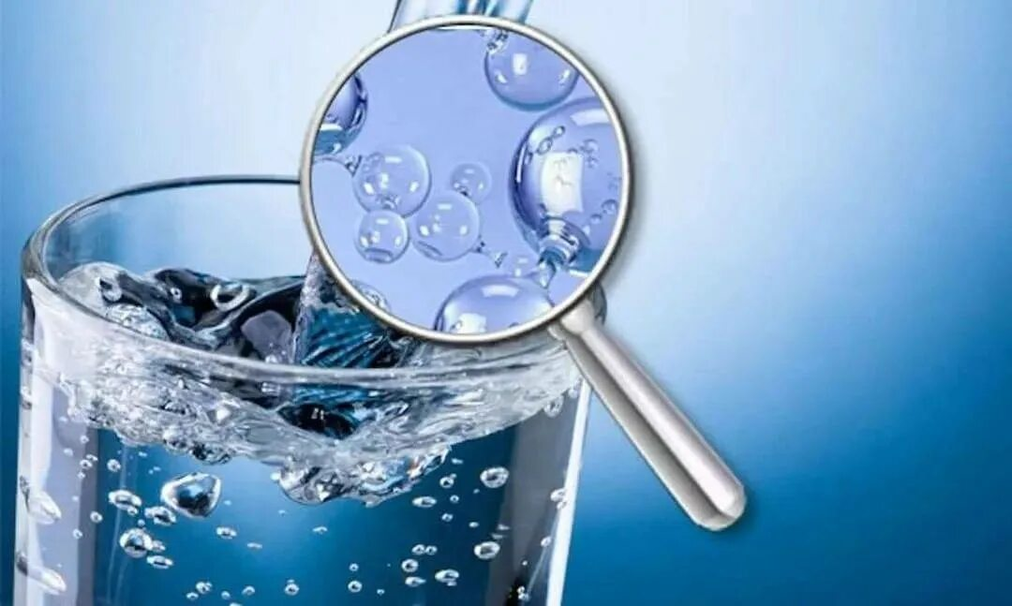
Согласно ст.42 Конституции РФ каждый имеет право на благоприятную окружающую среду, достоверную информацию о её состоянии и на возмещение ущерба, причинённого его здоровью или имуществу экологическим правонарушением.
Права и свободы человека и гражданина являются непосредственно действующими. Они определяют смысл, содержание и применение законов, деятельность законодательной и исполнительной власти, местного самоуправления и обеспечиваются правосудием (ст.18 Конституции РФ).

